Uitwerkingen online snuffelles wiskunde:
Opdracht 1:
Geen mooie roosterpunten: F,J,M
Opdracht 2:
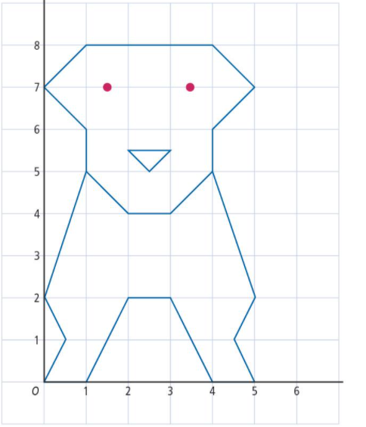

Opdracht 3:

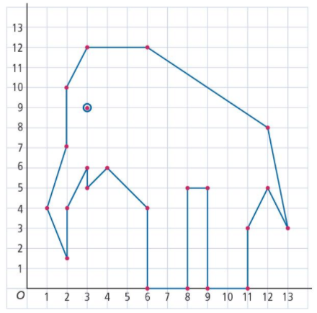
Uitdagende opdracht 4:
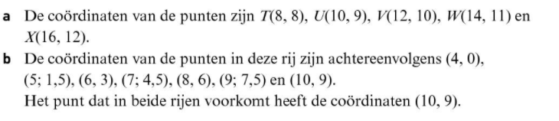

Uitdagende opdracht 5:

